IMI HEIMEIER Thermostat-Ventilunterteil Eclipse 300, Axialform, DN 15 mit automatischer Durchflussregelung für sehr große Heizkörper und kleine Temperaturspreizungen.

IMI Hydronic Engineering Deutschland

Eigenschaften

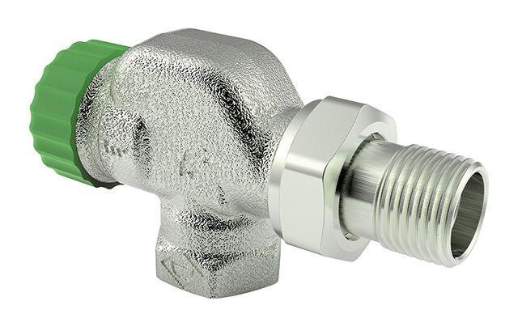

GTIN:

4024052054824

HAN:

3950-02.000

Ausführung

Schlussstück/Innengewinde

Farbton

grün

Oberfläche

vernickelt

Höhe (mm)

32,50

Bedienung

thermostatisch mit Knopf

Voreinstellung

mit Schlagdämpfer

Durchmesser (mm)

30,00

Nennweite DN

15,00

Automatische Durchflussregelung

Ja

Durchsatzkapazität (kPa)

[30:225]

Mit Staubkappe

ja